Приложение №1 к Договору 2016-­­\_\_-\_\_

От \_ \_\_\_\_\_\_ 2016 г.

ТЕХНИЧЕСКОЕ ЗАДАНИЕ

**На разработку программного комплекса для проектирования и визуализации изделий типа «Игровой Лабиринт»**

Заказчик:

**ООО «Производственная компания**

**«ИгроДом»**

УТВЕРЖДЕНО

« » 2016г.

(подпись) М.П.

Екатеринбург 2016

Содержание

[1 Постановка задачи 3](#_Toc453250748)

[1.1 Цель разработки 3](#_Toc453250749)

[1.2. Требования к функциональности 3](#_Toc453250750)

[2 ОПИСАНИЕ КОМПАНИИ-ЗАКАЗЧИКА 4](#_Toc453250751)

[2.1. Наименование компании заказчика. Предмет деятельности 4](#_Toc453250752)

[2.2. Ассортимент 4](#_Toc453250753)

[2.3.Структура предприятия 4](#_Toc453250754)

[2. 4. Определения, обозначения и сокращения 4](#_Toc453250755)

[3 ОПИСАНИЕ БИЗНЕС-ПРОЦЕССА 5](#_Toc453250756)

[4 Интерфейс и принципы функционирования 5](#_Toc453250757)

[4.1. Общие требования к интерфейсу 5](#_Toc453250758)

[4.2. Главное окно программы. Вход в систему 5](#_Toc453250759)

[4.3. Создание каркаса лабиринта 7](#_Toc453250760)

[4.4. Расстановка переходников 9](#_Toc453250761)

[4.5. Расстановка игровых элементов 11](#_Toc453250762)

[4.6. Проектная документация 13](#_Toc453250763)

[4.6.1. Цветозависимые сборочные схемы 13](#_Toc453250764)

[4.6.2. Комплектовочные таблицы 16](#_Toc453250765)

[5 ТЕХНИЧЕСКИЕ ТРЕБОВАНИЯ К СИСТЕМЕ 16](#_Toc453250766)

[5.1. Архитектура системы 16](#_Toc453250767)

[5.2. Требования к аппаратному обеспечению системы 17](#_Toc453250768)

# 1 Постановка задачи

Требуется разработать программный комплекс для проектирования и визуализации изделий типа «Игровой Лабиринт».

Заказчик: ООО «Игродом». Компания – заказчик осуществляет деятельность по производству оборудования для организации детского досуга – игровые комплексы-лабиринты, детские уличные площадки, мягкие модули и аттракционы с воздушными пушками.

## 1.1 Цель разработки

Программный комплекс разрабатывается для автоматизации бизнес – процессов в компании, хранения и обработки данных.

Основной целью внедрения системы является автоматизация работ Отдела Проектирования и Дизайна.

В результате разработки программы должно сократиться время работы конструктора на следующих этапах процесса разработки игровых элементов:

- моделирование каркаса лабиринта и расстановка игровых элементов;

- полностью автоматическая расстановка переходников;

- создание монтажных схем для сборки;

- создание комплектовочных таблиц для лабиринта.

## 1.2. Требования к функциональности

Внедрение программного комплекса должно обеспечить решение следующих задач:

* автоматизация расстановки переходников и игровых элементов со стороны конструктора
* единообразное хранение разработанных проектов
* снижение количества ошибок при разработки игровых лабиринтов, за счет исключения человеческого фактора
* существенное уменьшение время работы конструктора над разработкой проекта игрового лабиринта

# 2 ОПИСАНИЕ КОМПАНИИ-ЗАКАЗЧИКА

## Наименование компании заказчика. Предмет деятельности

Заказчик: ООО «Производственная компания «ИгроДом».

Предметом деятельности Компании является производство оборудования для организации детского досуга – игровые комплексы-лабиринты, детские уличные площадки, мягкие модули и аттракционы с воздушными пушками.

## 2.2. Ассортимент

1. Детские игровые лабиринты;
2. Игровые комплексы для улицы;
3. Парковые аттракционы и батуты;
4. Безопасный экстрим (веревочные парки, игровые площадки на сваях, скалодромы).

## **2.3.**Структура предприятия

1. Генеральный директор;
2. Главный бухгалтер;
3. Менеджер
4. Дизайнер
5. Конструктор
6. Директор производства
7. Рабочий

## 2. 4. Определения, обозначения и сокращения

ИЛ - игровой лабиринт.

ИЭ - игровой элемент.

Переходник - крепежный элемент для соединения труб каркаса лабиринта.

Стойка - вертикальная труба каркаса лабиринта, касающаяся пола. Каждая стойка устанавливается в переходник опору.

Перекладина - горизонтальная труба каркаса лабиринта или вертикальная труба не касающаяся пола.

Диагональ - перекладина, используемая для установки треугольных матов.

# ОПИСАНИЕ БИЗНЕС-ПРОЦЕССА

1. Менеджер с клиентом заключает договор на дизайн лабиринта.

2. Заказ на прорисовку поступает дизайнеру. Дизайнер разрабатывает коммерческое предложение игрового лабиринта.

3. После согласования коммерческого предложения и заключения договора менеджер оформляет заказ на производство и задание отправляется конструктору.

4. Конструктор по коммерческому предложению разрабатывает монтажные схемы для лабиринта и оформляет комплектовочную таблицу. Затем эта документация передается в производство.

5. По полученным схемам и комплектациям игровой лабиринт изготавливается и отгружается в срок, оговоренный в договоре.

Программа должна существенно ускорить 4ый этап описанного выше процесса, а в некоторых случаях полностью исключить этап 2. Тем самым уменьшить затраты времени на проекты, а, следовательно, уменьшить издержки.

# Интерфейс и принципы функционирования

## Общие требования к интерфейсу

* Интерфейс программы многооконный;
* Удобство в пользовании и навигации. Интуитивно понятный интерфейс;
* Использование стандартных цветов;
* Обеспечение минимизации ошибок пользователя.

## Главное окно программы. Вход в систему

Запуск программы осуществляется по ярлыку системы.

Для авторизации в системе необходимо ввести логин и пароль в стартовом окне и нажать кнопку «Войти» (рисунок 1). Для каждого сотрудника, работающего в системе, создается учетная запись.

Интерфейс окна «Авторизация» имеет следующие элементы:

- Логин (текстовое поле);

- Пароль (текстовое поле);

- Войти (кнопка);

Кнопка «Забыли пароль?» не используется.

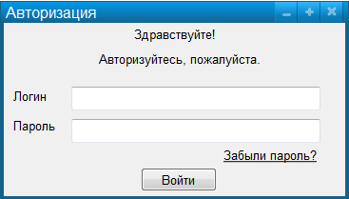

Рисунок 1 – Вход в систему

При неверном заведении логина или пароля появится новая форма с сообщением - «Неправильно введенный логин или пароль» (рисунок 2) со следующими элементами:

- Кнопка «Повторить вход» - возвращает на форму «Вход в систему»;

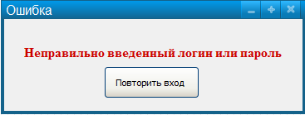

Рисунок 2 – Ошибка входа

После успешной авторизации открывается окно, в котором задаются следующие параметры (вводит конструктор перед началом работы):

* номер заказа;
* название лабиринта;
* тематика лабиринта;
* город заказчика;

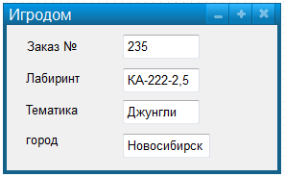

Меню программы состоит из следующих пунктов:

* Меню каркаса
* Меню игровых элементов
* Меню создания схем
* Меню комплектовочной таблицы

Перед началом работы задается имя проекта. Затем оно располагается на каждом окне программы в левом нижнем углу.

## Создание каркаса лабиринта

Каркас – совокупность металлических перекладин.

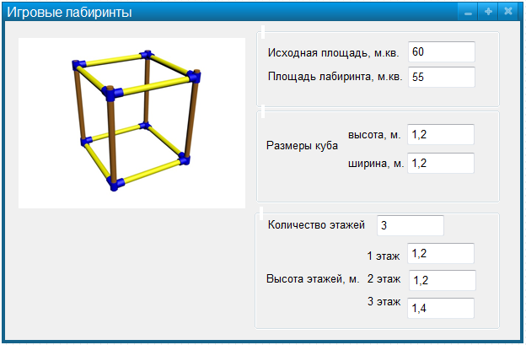

Пользователь задает площадь будущего лабиринта (максимально возможную) – исходная площадь.

Далее задаются размеры куба (высота и ширина) – элемента каркаса лабиринта.

После задания размеров куба идет построение первого этажа лабиринта путем растягивания элемента каркаса:

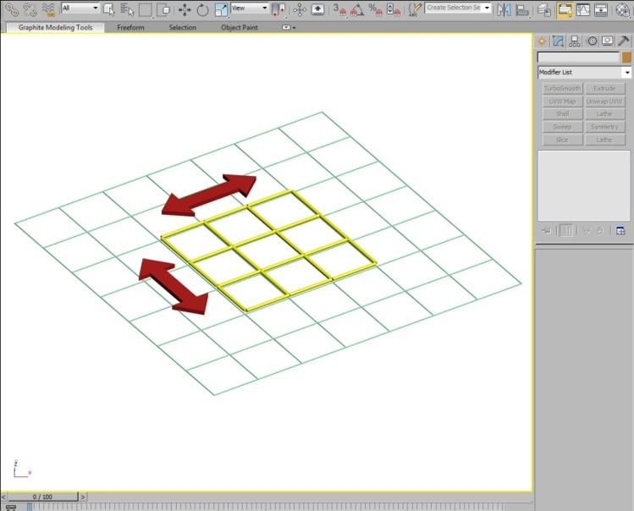

В результате растягивания формируется первый этаж лабиринта и записывается площадь получившегося лабиринта в поле «площадь лабиринта».

По значению посчитанной площади лабиринта можно судить о том, войдет ли данный лабиринт в исходную площадь.

Площадь лабиринта считается как сумма площадей всех кубов.

Площадь куба = ширина куба \* ширина куба.

Далее задается количество этажей лабиринта и их высота. Высота этажа равняется высоте куба.

По умолчанию программа подставляет самые распространенные значения - первый этаж 1,6 метра, последующие этажи 1,2 метра.

При необходимости предусмотрена возможность изменения высоты каждого этажа. Максимальное количество этажей – 10.

Обратить внимание, что перекладины на «крыше» лабиринта могут состоять из1, 2 или 3 сегментов, то есть при возможности можно соединять перекладины, тем самым длина перекладины будет равняться, например, двум длинам перекладин (по крыше предпочтительно использование длинных перекладин).

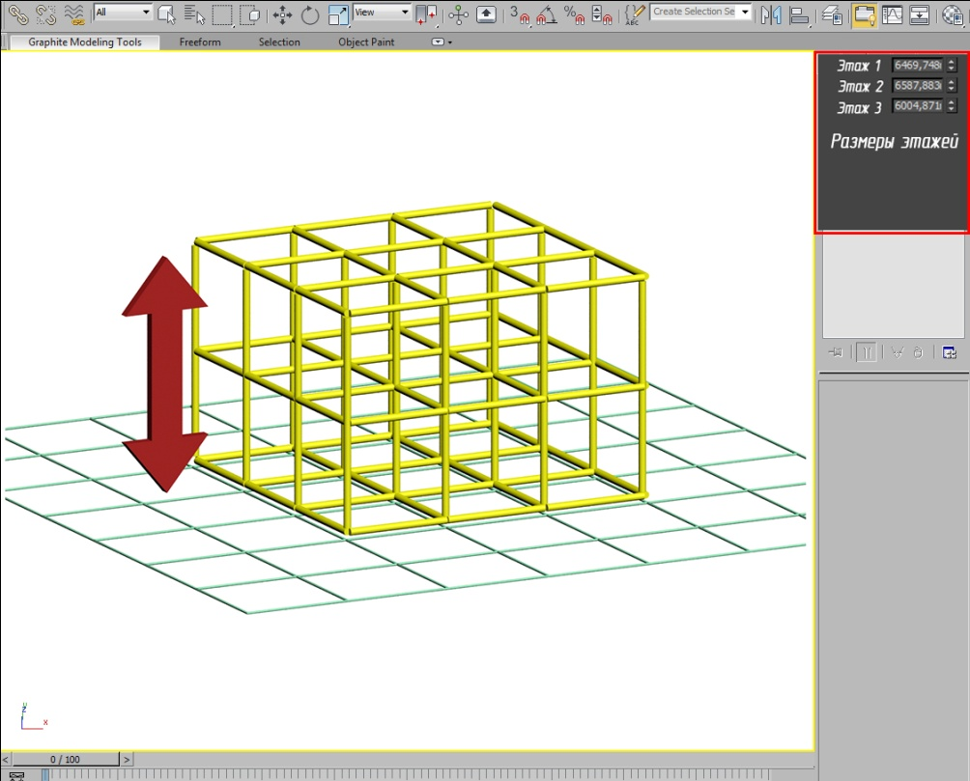

После построение каркаса необходима возможность удаления каких-либо «кубиков» лабиринта путем наведения на него (выбранный куб будет подсвечиваться цветом) в случае сложной формы лабиринта.

## Расстановка переходников

После построения каркаса, автоматически происходит расстановка всех переходников лабиринта.

Для каждого переходника приведены условия его применения. Каждый тип переходника окрашен в свой цвет.

|  |  |  |  |  |
| --- | --- | --- | --- | --- |
| **название** | **обозначение** | **рисунок** | **схема расположения** | **Примечание** |
| *Опора новая* | *G-131-C* | *Z:\IGRODOM\Maksim\картинки)\опора новая.jpg* |  | Располагается на каждой стойке. Сколько стоек - столько и опор. Стойка - вертикальная труба касающаяся пола |
| *Переходник с Подшипником* | *Л-М-КР-15* | *1.jpg* | шарнир1 - копия.jpgшарнир1.jpg | Используется для установки вращающихся игровых элементов, таких как валы или вертушки. Переходник фиксируется на трубе стойки или перекладины, и в него вставляется вращающийся вал игрового элемента. |
| *Опора с подшипником* |  | *Z:\IGRODOM\Maksim\картинки)\опора с подшипником.jpg* |  | Используется для установки вращающихся игровых элементов, таких как валы или вертушки. Переходник устанавливается на полу, фиксируется к полу анкерными болтами, и в него вставляется вращающийся вал игрового элемента. |
| *Переходник-Двойник Прямой* | *G-119-C* | *D:\Работа\составные для лабиринтов\двойник прямой.jpg* | двойник прямой2.jpgдвойник прямой1.jpg | Или фиксируется на стойке, чтобы соединить две перекладины. Или на перекладине, чтобы соединить две вертикальные перекладины |
| *Переходник-Двойник Угловой* | *G-116-C* | *Z:\IGRODOM\Maksim\картинки)\переходник двойник угловой.jpg* | двойник2.jpgдвойник1.jpg | Связывает две перекладины под углом 90°. Или фиксируется на длинной перекладине для соединения зеленой стойки и желтой перекладины как показано на рисунке. |
| *Переходник-Одинарник* | *G-101-C* | *Z:\IGRODOM\Maksim\картинки)\переходник одинарник.jpg* | одинарник2.jpgодинарник.jpg | соединяет две трубы вертикально или горизонтально. Также используется в паре с опорой на пластик для крепления пластиковых игровых элементов. |
| *Переходник-Тройник* | *G-176-C* | *переходник тройник.jpg* | тройник.jpg | связывает три перекладины под углом 90°. Или фиксируется на длинной перекладине для соединения по аналогии с угловым двойником |
| *Переходник-Четверник* | *G-158-C* | *переходник четверник.jpg* | четверник.jpg | связывает четыре перекладины под углом 90°. Не используется в крохе, но необходим для построения больших лабиринтов |
| *Опора на пластик переходник* | *Л-М-КР-8* | *опора на пластик.jpg* | одинарник2.jpg | используется в паре с одинарником для крепления пластиковых игровых элементов. |
| *Ухо мата* | *Л-М-КР-37* | *ухо мата.jpg* | ухо мата.jpg | крепится посередине горизонтальных перекладин для крепления матов перекрытия |
| *Переходник шарнир* | *G-173-C* | *шарнир.jpg* | шарнир.jpg | фиксируется на горизонтальных перекладинах для крепления диагонали (красная). Необходимо для установки треугольных матов ступененк |
| *Шарнир двойной* | *шарнир двойной.jpg* |  | шарнир2.jpg | необходим для разводки двух диагоналей в случае когда два треугольных мата расположены рядом. |
| *Переходник кольцо* | *Л-М-КР-12* | *D:\Работа\составные для лабиринтов\JPG-ЭЛЕМЕНТЫ ЛАБИРИНТА\переходник кольцо.jpg* | кольцо.jpg | Фиксируется на перекладинах или стойках. Необходим для крепления таких игровых элементов как канаты, веревочная лестница, диагональные груши, шар в уздечке. Местоположение определяется игровым элементом. |

## Расстановка игровых элементов

В программе имеется база 10 игровых элементов, каждый из которых располагается в отдельном кубе каркаса лабиринта.

Каждому игровому элементу в программе присваивается набор условий. Если условия выполняются, то элемент подсвечивается зеленым и его можно поставить в выбранное место. Если условия не выполняются, то элемент подсвечивается красным и при попытке его разместить появляется сообщение «Установка данного элемента невозможна».

Выбранный элемент вписывается в куб каркаса. Переходники выбранного куба/кубов автоматически удаляются и ставятся новые переходники в соответствии получившимся узлам.

После расстановки игровых элементов трубы металлокаркаса меняются автоматически (предпочтение отдается более длинным трубам). Короткие трубы заменяются длинными при возможности.

Все использующиеся игровые элементы:

|  |  |  |  |
| --- | --- | --- | --- |
| **№** | **Наименование игрового элемента** | **Рисунок** | **Условия расположения** |
| 1 | Груша длинная и короткая | *груши большие* | *подвешивается на горизонтальную перекладину чаще всего по две (предусмотреть вариант по одной) если этаж 1.1 или 1.2, то короткая, иначе длинная* |
| 2 | Подвесной игровой элемент по 6 в сегмент | *свисающие змейки* | *подвешивается на горизонтальную перекладину чаще по 6 или по 3* |
| 3 | Вал вертикальный/горизонтальный | *валы горизонтальные* *ваты вертикальные* | *устанавливаются*  *между перекладинами этажа или между* |
| 4 | Шторка виниловая резаная | *шторка виниловая* | *Подвешивается к горизонтальной перекладине* |
| 5 | Шарики пластиковые для сухого бассейна - 1000 на один сегмент | *сухой бассейн из шариков* | *равномерно насыпаются на отведенных сегментах, должны ограничиваться или горкой или забором в виде горизонтальной перекладиной на высоте 400мм* |
| 6 | Сетка-мат | *сеткамат.jpg* | *Располагается на месте мата перекрытия не ниже 2ого этажа. Нельзя размещать над иэ валы и иэ змейка (змейки нет на данном этапе)* |
| 7 | Мяч в уздечке | *C:\Users\DChernenko\Desktop\мяч в уздечке.jpg* | *подвешивается к горизонтальной перекладине* |
| 8 | Мат треугольный | C:\Users\DChernenko\Desktop\треуг мат.jpg | *используется в качестве ступенек в лабиринте или перекрытие на половину сегмента* |
| 9 | Мат квадратный | маты | *Используется как перекрытие на этажах выше первого. То есть например пол для второго этажа и одновременно потолок для первого этажа* |
| 10 | Панель крестики-нолики | 1.jpg | *Ставится между перекладин стенки лабиринта* |
|  |  |  |  |
|  | **Тематическое оформление** |  |  |
| 1 | Аппликация | _Дж_фигуры1 | *Декоративный элемент помещается в любое место на сетку на внешней стенке лабиринта. Отличается по тематикам в каждой тематики различное количество аппликаций. Заложить три аппликации для тестирования выбора нужной тематики и нужного наименования. Между собой отличаются только рисунком.* |
| 2 | Ламбрикен | ламб.jpg | *Декоративный элемент для украшения верхней части внешней стенки лабиринта. Иметь возможность размещать на стенках выделенных сегментов. Заложить три вида ламбрикенов для тестирования выбора нужной тематики. Между собой отличаются только рисунком.* |

## Проектная документация

После создания лабиринта создается проектная документация, содержащая:

- комплект цветозависимых сборочных схем для монтажа лабиринта.

- комплектовочную таблицу с перечислением всех элементов, указанием их стоимости, веса и объема, для передачи ИЛ в производство или на продажу.

### 4.6.1. Цветозависимые сборочные схемы

Сборочные схемы можно получить автоматически сделав скриншоты с различных точек (камер) в рабочей сцене путем вращения получившийся сцены с лабиринтом. Предусмотрена возможность получить стандартные скриншоты по заданным ракурсам, нажав на соответствующую кнопку. Также должна быть возможность выставить необходимый ракурс в ручную и получить сборочную схему нажатием на кнопку.

К заданным ракурсам относятся четыре фронтальных ракурса с каждого фасада с простановкой размера общей высоты и высоты каждого этажа. Один ракурс вид сверху с простановкой габаритных размеров. И четыре ракурса в три четверти и немного сверху, как показано на рисунке. Итого девять заданных стандартных ракурсов

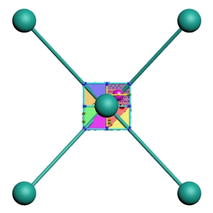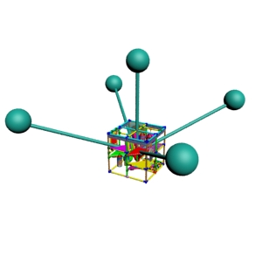

Сборочные схемы состоят из (каждая схема должна быть подписана):

- общего вида получившегося лабиринта (задействованы все девять стандартных ракурсов);

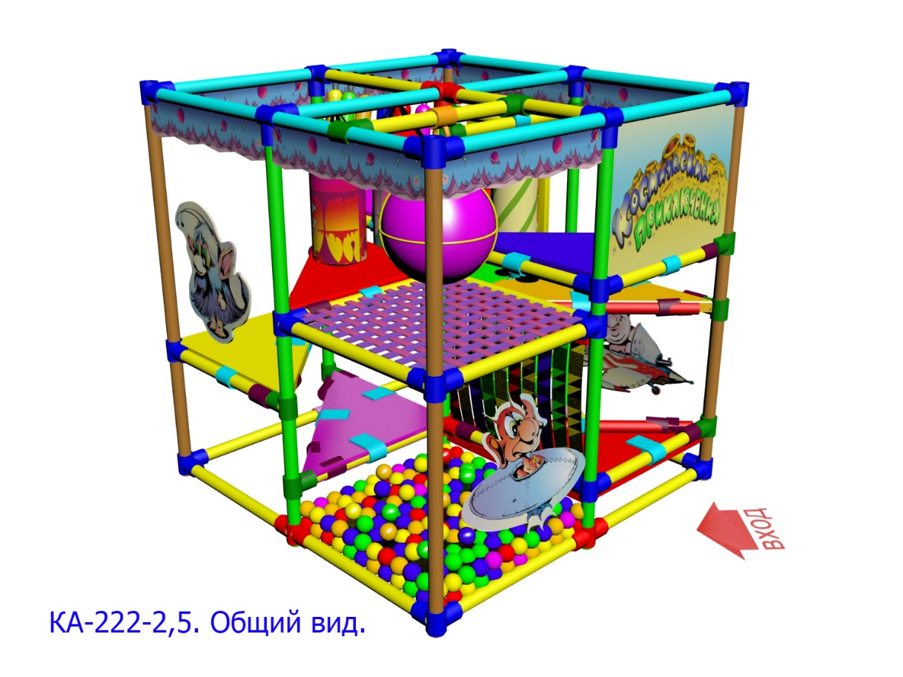

- вида каркаса лабиринта (задействованы все девять стандартных ракурсов);

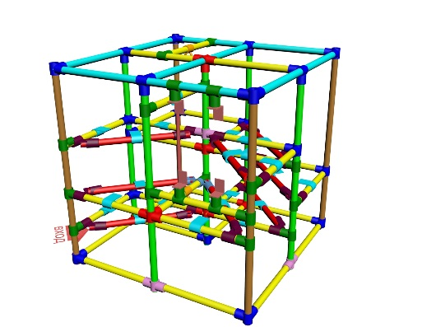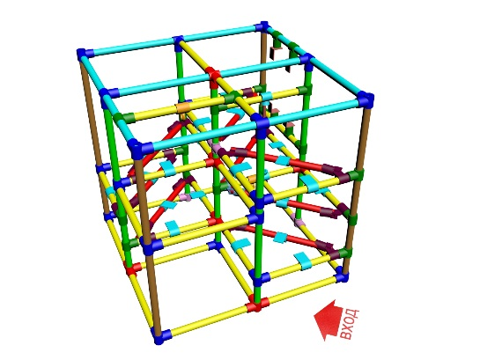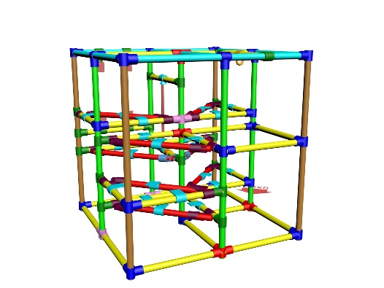

- вида расположения игровых элементов (задействованы четыре стандартных ракурса виды в три четверти);

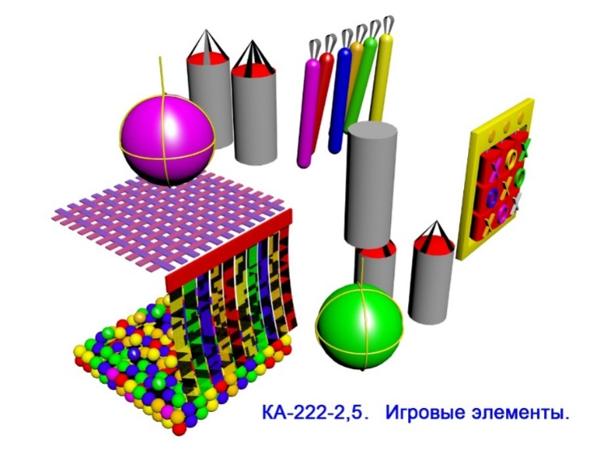

- вида расположения матов (задействованы четыре стандартных ракурса виды в три четверти и вид сверху). На этом виде черными точками отмечаются места для отверстия в матах. Они обусловлены такими игровыми элементами, как вертикальные валы или размещением стойки по середине мата.

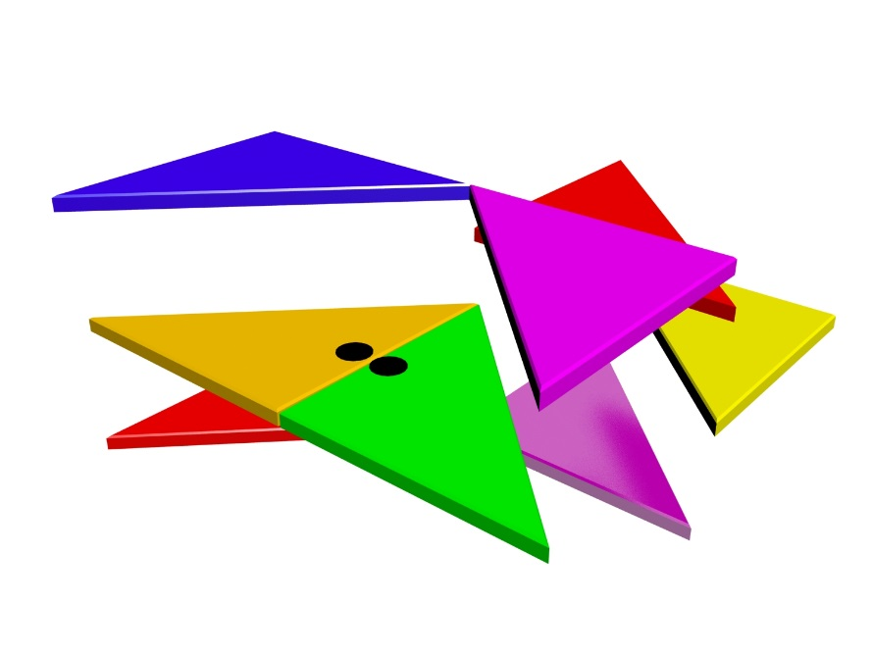

### 4.6.2. Комплектовочные таблицы

Комплектовочные таблицы содержат информацию с перечислением всех элементов, указанием их стоимости, веса и объема, для передачи ИЛ в производство или на продажу.

Комплектовочные таблицы формируются по мере расстановки игровых элементов. Также чтобы была возможность вручную дописать отдельные пункты, которые могут быть не предусмотрены в программе.

Комплектовочные таблиц:

- металлокаркас (приложение «Металлокаркас»);

- переходники (приложение «Переходники»);

- метизы (приложение «Метизы»);

- сборка (приложение «Сборка»);

Стоимость всех элементов комплектовочных таблиц хранится в базе с возможностью оперативного изменения.

Примечания вводятся вручную конструктором.

Каждому набору игровых элементов и переходников соответствуют некоторое количество метизов, которое изначально прописывается в таблице.

Далее схемы и комплектация должны выводиться на печать, а также экспортироваться в удобные форматы (картинки - jpg, таблицы –excel).

Проект лабиринта должен сохраняться для архива. Нужна возможность экспорта модели лабиринта для последующей работы в 3DMax в формат программы или в какой-то поддерживаемый формат (например, obj).

# 5 ТЕХНИЧЕСКИЕ ТРЕБОВАНИЯ К СИСТЕМЕ

## 5.1. Архитектура системы

Программный комплекс разрабатывается, как клиент-серверная система.

Клиентская часть – это Windows-приложение, разработанное средствами и инструментами DotNet.

Серверная часть разрабатывается для платформы Windows на базе СУБД MySQL.

Сервер располагается на виртуальном сервере под управлением Windows Server 2008 R2 и старше.

## 5.2. Требования к аппаратному обеспечению системы

Для работы серверной части требуется наличие сервера со следующими параметрами: ОС Windows Server, 4Гб ОЗУ, процессор 2 ядра3 ГГц, 2 Гб свободного места на диске.

Для работы клиентской части особых требований к аппаратному обеспечению не устанавливается. Для работы клиентской программы требуется наличие на компьютере операционной системы Windows XP/7.